Тутор по установке и блаблабла

1.Разархивировать архив в любую папку, желательно конечно без русских названий.

2.Первый запуск через файл project1.sln



3.Сверху в меню выбираем Проект, в самом низу выпадающего меню будет кнопка Свойства: Project1

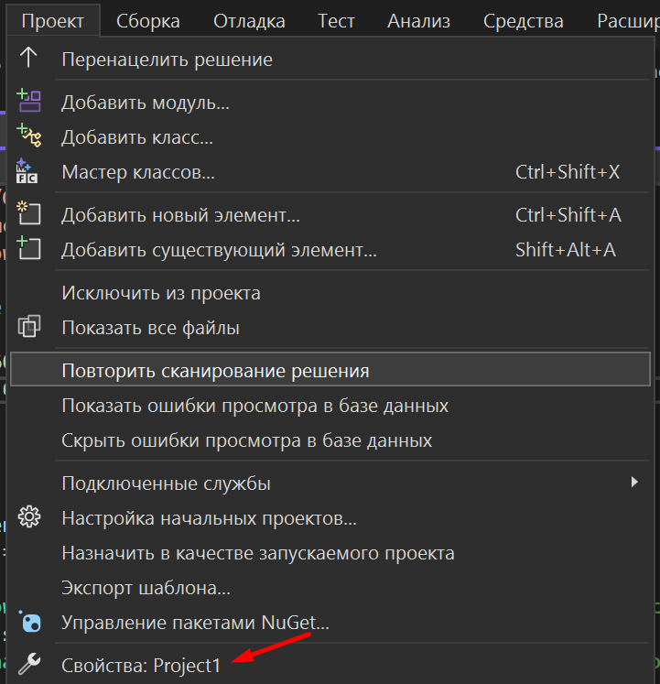

4. 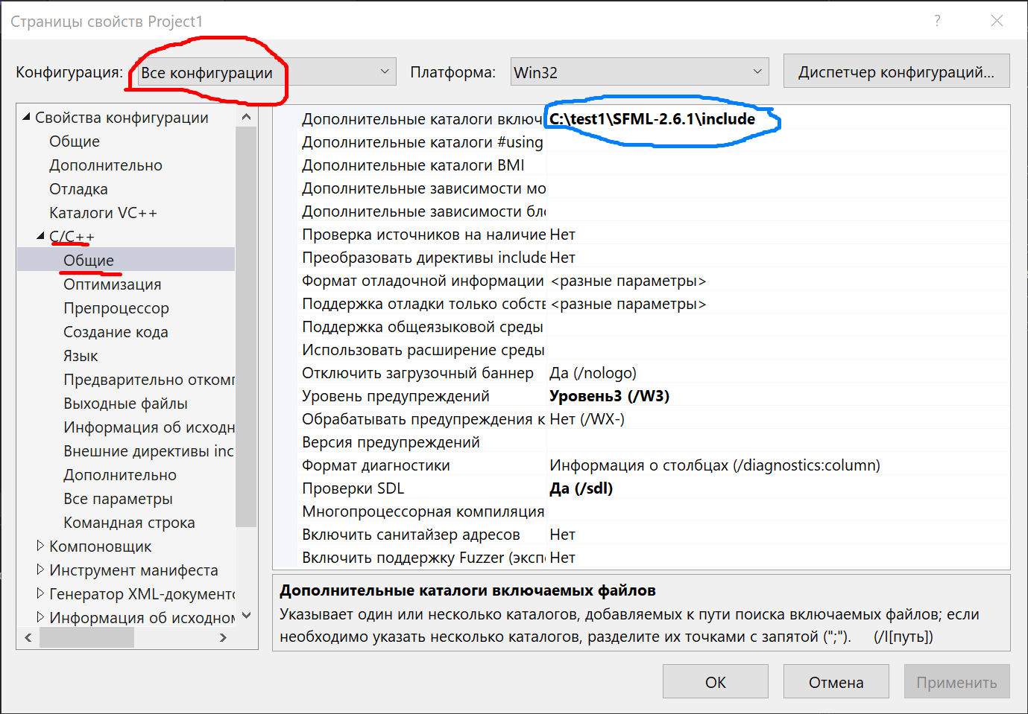

Выбираем такие же пункты, как и обведенные красным.

В обведенный синий цвет нужно добавить путь до папки с проектом

В моем случае это 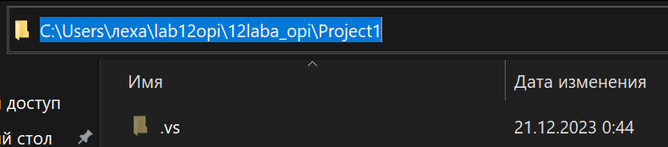

После project1 написать \SFML-2.6.1\include.

Т.е все должно выглядеть(кроме пути к папке проекта) как на скрине со свойствами.

5.Запускаем проект 1 раз, без разницы с отладкой или без.Можно сразу закрыть, но скорее всего оно просто крашнется.

6.Опять открываем свойства проекта и выбираем все как на скриншоте

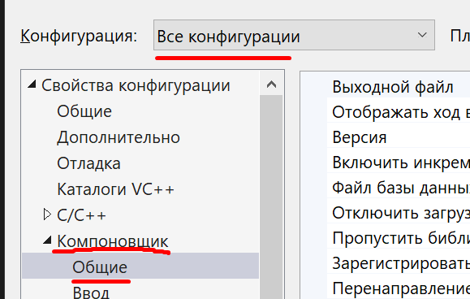

Справа нам нужен пункт “Дополнительные каталоги библиотек”

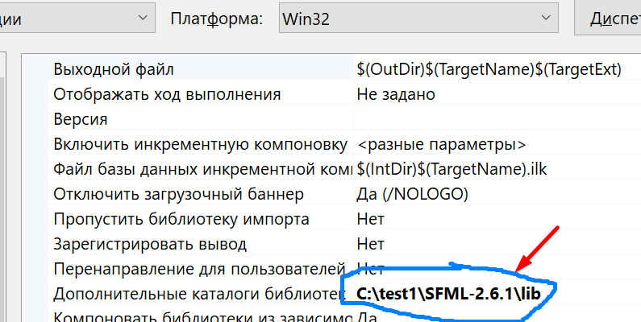

Вместо выделенного синим прописываем свой путь до папки с проектом, как по примеру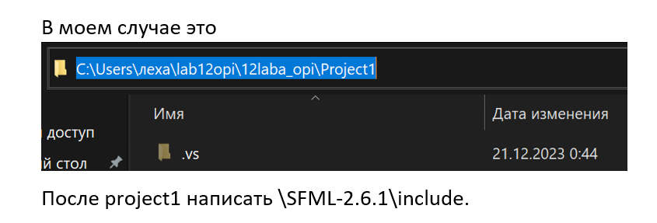

И после project1 написать уже \SFML-2.6.1\lib

7. Понажимать везде применить сохранить, попробовать запустить проект

Запустилось? Прекрасно. Если нет – то просмотреть туториал еще раз или написать в беседу

**8.!!!!!!Важно жесть просто как**

В любом случае всем придется что-то да сделать в проекте.

Но в коде самой игры я не понимаю ничего от слова совсем.

Поэтому ограничимся хотя бы предложениями в виде “что можно было бы добавить”, чат в тг же не по приколу создали. Хотя бы одна идея было бы неплохо.